

**DEPARTAMENTO DE CIENCIAS DE LA COMPUTACIÓN**

**ADMINISTRACIÓN DE PROCESOS**

***“Prototipo de aplicativo web para la Generación de Matriz de Carga Horaria Docente”***

Especificación de Requerimientos de Software

Versión 1.1

Chuquimarca Kevin

Iza Marco

Tiamba Henry

**Historial de Revisiones**

|  |  |  |  |
| --- | --- | --- | --- |
| **Fecha** | **Versión** | **Descripción** | **Autor** |
| 10/01/2024 | 1.1 | Revisión del documento: Especificación de requerimientos de software | * Kevin Chuquimarca * Marco Iza * Henry Tiamba |

**Tabla de Contenidos**

**1.** **Introducción** 3

**1.1.** **Propósito** 3

**1.2.** **Alcance del Módulo** 3

**1.3.** **Definiciones, Acrónimos y Abreviaturas** 4

**1.3.1.** **Definiciones Clave** 4

**1.3.2.** **Acrónimos y Abreviaturas** 4

**1.4.** **Referencias** 5

**1.5.** **Visión General** 5

**2.** **Descripción General** 5

**2.1.** **Perspectiva del Producto** 5

**2.2.** **Funciones del Producto** 5

**2.3.** **Condiciones de Entorno** 5

**2.4.** **Características de los Usuarios** 6

**2.5.** **Restricciones** 6

**2.6.** **Suposiciones y Dependencias** 6

**3.** **Requerimientos Específicos** 6

**3.1.** **Requerimientos de Interfaces Externas** 6

**3.1.1.** **Interfaces de Usuario** 6

**3.1.2.** **Hardware** 6

**3.1.3.** **Software** 6

**3.1.4.** **Comunicación** 7

**3.1.5.** **Base de Datos** 7

**3.2.** **Requisitos Funcionales** 7

**3.3.** **Especificación de Casos de Uso** 9

1. **Introducción**
   1. **Propósito**

Este documento tiene como propósito detallar la especificación de requerimientos funcionales del prototipo del aplicativo destinado a simplificar y mejorar el proceso de generación de la matriz de carga horaria docente para el DCCO de la Universidad de las Fuerzas Armadas Espe. Este aplicativo buscará facilitar la generación y control de la matriz de carga horaria, considerando las distintas actividades y horas de trabajo que cada profesor debe cumplir según su contrato y las autorizaciones pertinentes de las autoridades académicas.

Este documento estará sujeto a evaluaciones continuas por parte de los usuarios clave, en este caso, coordinadores académicos y docentes, con el objetivo de realizar ajustes necesarios antes de su aprobación final. Una vez aprobado, se convertirá en la base fundamental para el desarrollo del prototipo del aplicativo, proporcionando una guía clara para los desarrolladores y estableciendo los cimientos necesarios para futuras iteraciones y mejoras en el sistema.

* 1. **Alcance del Módulo**

El presente proyecto abarca el desarrollo e implementación de un prototipo de aplicativo web diseñado para optimizar la gestión de la matriz de carga horaria docente en el DCCO de la Universidad de las Fuerzas Armadas Espe. Este aplicativo permitirá ingresar, consultar y modificar de manera organizada la información relacionada con el horario de trabajo, horario de clases, actividades de docencia, investigación, gestión educativa, vinculación con la sociedad.

* Generar una base de datos que maneje información relacionada con:

* + *Datos del profesor*
    - Apellidos
    - Nombres
    - Id
    - CC/Pasaporte
    - Título, Grado Académico
  + *Tipo de Personal Académico*
    - Tipo
    - Dedicación
    - Categoría
    - Horas
  + *Horario de Trabajo*
    - Jornada
    - Hora de Ingreso y Salida
    - Biométrico
  + *Horario de Clases*
    - Código de Carrera
    - Periodo
    - NRC
    - Asignatura
    - Horaria
    - Aula
  + *Actividades de Docencia, Investigación, Gestión Educativa y Vinculación con la Sociedad*
    - Actividad
    - Horas
    - Porcentaje Horas

* Se desarrollará una interfaz web que posibilite la administración eficiente de la información de los docentes almacenada en la base de datos, implementando un conjunto de operaciones CRUD (crear, leer, actualizar y borrar).
* Se incorporará una característica que permitirá la visualización previa de la matriz de carga horaria docente y se integrará una función que facilite la revisión y corrección oportuna de la información ingresada en la matriz. Este prototipo se centrará en mejorar la eficiencia y la transparencia del proceso de planificación académica.
  1. **Definiciones, Acrónimos y Abreviaturas**

* + 1. ***Definiciones Clave***

1. ***Biométrico*:** sistema que fundamenta sus decisiones de reconocimiento mediante una característica personal
2. ***Prototipo*:** primer modelo de un producto o servicio que se lleva intención de testear; o bien, lanzar al mercado.
3. ***Interfaz Web*:** estructura formada por una serie de elementos gráficos que permiten a los usuarios acceder a los contenidos de un sitio web.
4. ***Coordinador de Docencia*:** encargado de la revisión y corrección de las matrices de carga horaria de los docentes pertenecientes a la carrera
5. **NRC:** Número de Referencia Completo
   * 1. ***Acrónimos y Abreviaturas***

|  |  |
| --- | --- |
| DCCO | Departamento de Ciencias de la Computación |
| NRC | Número de Referencia Completo |
|  |  |

* 1. **Referencias**

|  |  |
| --- | --- |
|  | IEEE Std 830-1998, Guide for Software Requirements Specifications. |

* 1. **Visión General**

Este documento consta de tres capítulos en los cuales se irán detallando desde una perspectiva muy general hasta una visión específica, cada requerimiento que comprenderá el prototipo de aplicativo web, también cuenta con toda la información necesaria para entender de manera clara y concisa cualquier duda que se puede generar en el proceso de creación, manipulación o mantenimiento del prototipo en cuestión.

1. **Descripción General**

* 1. **Perspectiva del Producto**

Dentro del entorno de planificación académica del DCCO, contar con una herramienta eficaz para la generación, control y revisión de la matriz de carga horaria docente es esencial para garantizar el buen funcionamiento de los procesos académicos. El prototipo del aplicativo web tiene como objetivo principal mejorar la productividad interna del departamento de planificación académica, en especial la sección de coordinación de docencia, implementando un sistema que facilite la gestión de la carga horaria de los docentes. Este aplicativo permitirá a los coordinadores académicos y docentes realizar de manera eficiente el ingreso, consulta y modificación de la información referente a sus horarios de trabajo, horarios de clase y actividades programadas, mejorando el acceso a datos críticos y agilizando los procesos inherentes a la planificación académica.

* 1. **Funciones del Producto**

La funcionalidad del prototipo del aplicativo para la generación de la matriz de carga horaria docente comprenderá tres procesos esenciales:

* Administración de Información de Docentes del DCCO.
* Generación de Matriz de Carga Horaria.
* Visualización, Seguimiento y Control del estado de la Matriz.
  1. **Condiciones de Entorno**

El prototipo del aplicativo para la generación de la matriz de carga horaria docente está diseñado para operar en un entorno académico, brindando una solución eficiente al proceso de planificación y gestión de horarios docentes en el DCCO. Este sistema busca optimizar el tiempo y los recursos dedicados a la planificación académica, proporcionando un valor agregado al departamento académico y mejorando el rendimiento en la organización y asignación de actividades académicas para los docentes.

* 1. **Características de los Usuarios**

|  |  |
| --- | --- |
| **Tipo de usuario** | Docentes del DCCO |
| **Formación** | Conocimientos generales para la interacción con aplicaciones web. |
| **Actividades** | Generación y envío de Matriz de Carga Horaria |
| **Habilidades** | Manejo del Sistema operativo Windows.  Manejo de un Entorno Web |

|  |  |
| --- | --- |
| **Tipo de usuario** | Encargado de Coordinación de Docencia del DCCO |
| **Formación** | Conocimientos generales del control y manejo de la base de datos. |
| **Actividades** | Control y gestión de las Matrices de Carga Horaria de los docentes del DCCO. |
| **Habilidades** | Manejo del Sistema operativo Windows.  Manejo de un Entorno Web |

* 1. **Restricciones**

**Software:**

* Lenguaje de Base de datos: MySQL
* Lenguajes de programación en uso: JavaScript

**Hardware:**

* Computadora Laptop.
  1. **Suposiciones y Dependencias**

El aplicativo dependerá de datos actualizados y precisos. Cualquier cambio en los datos utilizados dentro del aplicativo podría afectar la consistencia y la exactitud de la información gestionada.

El prototipo requerirá una conexión a internet estable para su funcionamiento. Se asume que los usuarios tendrán acceso a una conexión confiable para utilizar todas las funcionalidades y características del aplicativo web de manera efectiva.

1. **Requerimientos Específicos**

El sistema estará sujeto a la plataforma en el que se ha desarrollado.

* 1. **Requerimientos de Interfaces Externas**

* + 1. **Interfaces de Usuario**

El aplicativo debe ser amigable, accesible y predictivo con los usuarios docentes y de coordinación de docencia, ya que lo podrá utilizar cualquier persona que sepa manejar un Entorno Web.

* + 1. **Hardware**
* Equipos desktop y laptops con procesador Core i5, 8 GB de memoria RAM, 930 GB de disco duro.
* El sistema requiere periféricos de entrada y salida como: mouse, teclado, monitor.
  + 1. **Software**

* Base de datos
* Nombre: Mysql
* Número de especificación: 8.0
* Número de versión: 8.0.23
* Fuente: https://www.mysql.com/downloads/
* Propósito: Es la base de datos sobre la cual se van a generar las tablas para registrar la información de los docentes e información relacionada con las matrices de carga horaria
* Gestor de base de datos
* Nombre: PowerDesigner
* Número de especificación: 5.2
* Número de versión: 5.2.24
* Fuente: https://www.oracle.com/downloads/index.html
* Propósito: Es el gestor que permite crear el modelo conceptual y físico de la base de datos en Oracle.
* Sistema Operativo
* Nombre: Windows
* Número de especificación: 11
* Número de versión: 11
* Fuente: http://windows.microsoft.com/
* Propósito: Es la plataforma sobre la cual se va a ejecutar la aplicación y la base de datos
* Herramienta de desarrollo de Aplicaciones Web
* Nombre: Visual Studio Code
* Número de especificación: 1.5
* Número de versión: 1.53
* Fuente: https://code.visualstudio.com/download
* Propósito: Es la herramienta que se va a utilizar para la creación de la aplicación Web.
  + 1. **Comunicación**

* Node 20.10.0. Es el que permite la conexión entre la base de datos y la aplicación en Web.

* + 1. **Base de Datos**

* La base de datos es creada inicialmente mediante el modelo conceptual de la misma de acuerdo con las especificaciones indicadas por el docente que solicita el aplicativo web.
  1. **Requisitos Funcionales**
     1. Requisito Funcional 1.

|  |  |
| --- | --- |
| Id. Requerimiento | REQ001 |
| Nombre | Selección de Periodo Académico |
| Actor | Docente |
| Descripción | De la lista de periodos académicos disponibles seleccionar el que se desea. Confirmar la disponibilidad del periodo académico pulsando el botón “Continuar”. |
| Entradas | Descripción de periodo académico |
| Salidas | Interfaz del Sistema:   * Formularios para elaboración de matriz de carga horaria (docentes) |
| Proceso | 1. Acceder a la Interfaz de Bienvenida 2. Desplegar la lista de periodos académicos disponibles 3. Seleccionar el periodo académico correspondiente 4. Dar clic en el botón “Continuar” |
| Precondiciones | El administrador debe acceder mediante URL a la interfaz principal para el acceso a la selección del periodo académico. |
| Post condiciones | La información del periodo académico se presentará en un campo de la interfaz de elaboración de la matriz de carga horaria. |
| Efectos Colaterales | Si no se selecciona ningún periodo académico no se podrá continuar con la elaboración de la matriz de carga horaria docente ni con la revisión de las matrices enviada para revisión |
| Prioridad | Alta |

* + 1. Requisito Funcional 2.

|  |  |
| --- | --- |
| Id. Requerimiento | REQ002 |
| Nombre | Registrar horario de trabajo |
| Actor | Docente |
| Descripción | En el formulario para el registro del horario de trabajo, se debe ingresar la hora de ingreso y salida correspondiente al día laboral, la jornada y, la modalidad físico, virtual o físico/virtual. |
| Entradas | Horario de Trabajo:   * Jornada * Matutino: Rango de horario de 07:00 a 16:30 * Vespertino: Rango de horario de 11:00 a 21:30 * Biométrico * Hora de Ingreso por día * Hora de Salida por día * Horas por licencia en caso de existir * Motivo de horas excepcionales en caso de existir |
| Salidas | Interfaz del Sistema:   * Alerta de información registrada correctamente |
| Proceso | 1. Seleccionar la jornada (Matutina o Vespertina). 2. Seleccionar el biométrico tanto para el registro de Ingreso como para el de Salida (Físico, Virtual o Físico/Virtual). 3. Seleccionar la hora en la casilla correspondiente al día laboral (lunes, martes, miércoles, jueves o viernes). |
| Precondiciones | Periodo académico seleccionado previamente |
| Post condiciones | La información del horario de trabajo se encuentra dispuesta sobre la plantilla en formato PDF para su vista preliminar. |
| Efectos Colaterales | En caso de no llenar los campos obligatorios de información no se podrá registrar la matriz de carga horaria ni se podrá realizar una vista preliminar del documento generado.  En caso de que se registren horas que no corresponden al rango definido para las jornadas matutina o vespertina no se permitirá registrar la información.  Si en una jornada se registra la hora de ingreso se debe registrar obligatoriamente la hora de salida en esa misma jornada. |
| Prioridad | Alta |

* + 1. Requisito Funcional 3

|  |  |
| --- | --- |
| Id. Requerimiento | REQ003 |
| Nombre | Registrar horario de clase |
| Actor | Docente |
| Descripción | En el formulario para el registro del horario de clase, se debe ingresar el código de la carrera, periodo, NRC, asignatura, detalle de la asignatura (clase o tutoría), la hora y el aula a lo largo de la semana. |
| Entradas | Horario de clases   * NRC * Hora y aula (información del banner) |
| Salidas | Interfaz del Sistema:   * Alerta de información registrada correctamente |
| Proceso | 1. Seleccionar un NRC de la lista disponible para el periodo seleccionado. 2. Registrar la hora en el día correspondiente a la asignatura. 3. Registrar el aula donde se imparte la asignatura. 4. Guardar los cambios. |
| Precondiciones | Periodo académico seleccionado previamente |
| Post condiciones | La información del horario de clases se encuentra dispuesta sobre la plantilla en formato PDF para su vista preliminar. |
| Efectos Colaterales | El total de horas semanales dedicadas para impartir clases y para tutorías debe coincidir con la cantidad de horas especificadas en las actividades de docencia. En caso de no que la información no concuerde se debe realizar una advertencia. |
| Prioridad | Alta |

* + 1. Requisito Funcional 4

|  |  |
| --- | --- |
| Id. Requerimiento | REQ004 |
| Nombre | Actividades obligatorias |
| Actor | Docente |
| Descripción | Durante el registro de actividades, el sistema debe controlar que las actividades que son obligatorias se incluyan en la matriz de carga horaria. |
| Entradas | Pendiente |
| Salidas | Pendiente |
| Proceso | 1. Pendiente |
| Precondiciones | Pendiente |
| Post condiciones | Pendiente |
| Efectos Colaterales | Pendiente |
| Prioridad | Pendiente |

* + 1. Requisito Funcional 5

|  |  |
| --- | --- |
| Id. Requerimiento | REQ005 |
| Nombre | Registro de actividades |
| Actor | Docente |
| Descripción | Durante el proceso de registro de la información de la matriz de carga horaria, el docente debe seleccionar las actividades que ha de realizar. Las actividades deben estar clasificadas según:   * Docencia * Investigación * Gestión educativa * Vinculación con la sociedad |
| Entradas | Actividad seleccionada del listado de actividades disponibles para el registro. |
| Salidas | Interfaz del Sistema:   * Se actualiza la lista de actividades añadidas a cada sección de actividades (docencia, investigación, gestión educativa y vinculación con la sociedad). * Alerta de información registrada correctamente. |
| Proceso | 1. Seleccionar de la lista de actividades la que se ajuste a las necesidades del docente. 2. Especificar el número de horas semanales de la actividad. 3. Añadir todas las actividades repitiendo el paso 1 y 2. |
| Precondiciones | Periodo académico seleccionado previamente |
| Post condiciones | La información de las actividades registradas por el docente se encuentra dispuesta sobre la plantilla en formato PDF para su vista preliminar. |
| Efectos Colaterales | Se debe calcular el total de horas de las actividades y no debería ser mayor al total de horas asignadas según el tipo del contrato del docente. En el caso de superar el número total de horas se impedirá guardar la información registrada.  Si las horas del horario de clases no coinciden con las horas de las actividades de docencia se debe advertir de la incongruencia de la información registrada. |
| Prioridad | Alta |

* + 1. Requisito Funcional 6

|  |  |
| --- | --- |
| Id. Requerimiento | REQ006 |
| Nombre | Validación de las actividades |
| Actor | Docente |
| Descripción | Se debe llevar un conteo de las horas por actividad que va seleccionando el docente, y controlar que la suma de las horas de las actividades seleccionadas no sobrepase las horas que debe cumplir el docente, según el tipo de contrato que tenga. |
| Entradas | Pendiente |
| Salidas | Pendiente |
| Proceso | 1. Pendiente |
| Precondiciones | Pendiente |
| Post condiciones | Pendiente |
| Efectos Colaterales | Pendiente |
| Prioridad | Pendiente |

* + 1. Requisito Funcional 7

|  |  |
| --- | --- |
| Id. Requerimiento | REQ007 |
| Nombre | Generación de matriz |
| Actor | Docente |
| Descripción | Una vez se haya terminado con el registro de la matriz de carga horaria, el aplicativo debe permitir generar un archivo en formato PDF que permita acceder a la vista previa del documento. |
| Entradas | Información ingresada en los requisitos:   * REQ002 * REQ003 * REQ005 |
| Salidas | Interfaz del Sistema:   * Se debe habilitar el botón “Vista Preliminar” para acceder a la visualización previa del documento. * Nueva interfaz donde se muestra el documento generado. |
| Proceso | 1. Completar y guardar satisfactoriamente cada uno de los formularios previos, que solicitan información obligatoria. 2. Hacer clic sobre el botón “Vista Preliminar” |
| Precondiciones | Completar satisfactoriamente toda la información que se solicita: horario de trabajo, horario de clases y actividades (docencia, investigación, gestión educativa y vinculación con la sociedad). |
| Post condiciones | Mostrar documento generado con la información ingresada en formato PDF. |
| Efectos Colaterales | En caso de que no se haya ingresado la información de un formulario de las secciones de datos no se habilitará el botón para acceder a la vista preliminar del documento completo. |
| Prioridad | Alta |

* + 1. Requisito Funcional 8

|  |  |
| --- | --- |
| Id. Requerimiento | REQ008 |
| Nombre | Envío de matriz |
| Actor | Docente |
| Descripción | En la interfaz de vista preliminar seleccionar la opción para enviar y posteriormente confirmar la acción. |
| Entradas | Documento generado para el envío. |
| Salidas | Interfaz del Sistema:   * Interfaz para la confirmación de la acción a realizar. * Cambio del estatus del documento que se muestra en la parte superior. |
| Proceso | 1. Seleccionar “Enviar Para Revisión” 2. Confirmar la acción seleccionando “Aceptar” |
| Precondiciones | Documento generado con la información ingresada por el docente |
| Post condiciones | Mostrar mensaje “Matriz enviada para su revisión”.  Estatus del documento modificado a “Enviado Para Revisión”. |
| Efectos Colaterales | En el caso de no confirmar la acción que se desea realizar se puede seleccionar la opción “Cancelar” y se redirigirá nuevamente a la interfaz que contiene la vista preliminar del documento. |
| Prioridad | Alta |

* + 1. Requisito Funcional 9

|  |  |
| --- | --- |
| Id. Requerimiento | REQ009 |
| Nombre | Visualización Matrices de Carga Horaria |
| Actor | Coordinador de docencia |
| Descripción | Acceder con el rol de Coordinador de Docencia: De la lista de matrices seleccionar el ícono con un ojo para acceder a la información |
| Entradas | Interfaz del Sistema:   * Matriz seleccionada de la lista |
| Salidas | Interfaz del Sistema:   * Se carga una vista del documento enviado para revisión. * Se muestra la interfaz de revisión. |
| Proceso | 1. Acceder como Coordinador de Docencia 2. Acceder a la lista de matrices enviadas para revisión 3. Seleccionar la matriz para su revisión 4. Clic en “Aceptar” |
| Precondiciones | Se debe ingresar como coordinador de docencia. |
| Post condiciones | Mostrar encabezado “Revisión de Matrices de Carga Horaria”. |
| Efectos Colaterales | En caso de seleccionar la matriz incorrecta se puede regresar a la lista de matrices haciendo clic sobre la opción “Cancelar” mostrada en la interfaz del coordinador de docencia. |
| Prioridad | Alta |

* + 1. Requisito Funcional 10

|  |  |
| --- | --- |
| Id. Requerimiento | REQ010 |
| Nombre | Edición de matriz de carga horaria de Coordinación de Docencia |
| Actor | Coordinador de docencia |
| Descripción | Seleccionar la opción de realizar cambios para acceder a la interfaz de edición de la información. |
| Entradas | Selección de matriz para revisión |
| Salidas | Interfaz del Sistema:   * Formulario habilitado para su edición |
| Proceso | * + - 1. Seleccionar la matriz de carga horaria para su revisión.       2. Seleccionar la opción “Edición Rápida”.       3. Modificar la información necesaria.       4. Guardar cambios haciendo clic en “Guardar”       5. Cambiar estatus del documento.       6. Notificar al docente propietario al cambiar el estatus. |
| Precondiciones | Acceder a la interfaz de edición. |
| Post condiciones | Se cambia el status del documento a revisado y corregido. Se genera un nuevo documento con la información actualizada. |
| Efectos Colaterales | En caso de tener campos de información vacía se debe solicitar que se complete el formulario adecuadamente. |
| Prioridad | Alta |

* + 1. Requisito Funcional 11

|  |  |
| --- | --- |
| Id. Requerimiento | REQ011 |
| Nombre | Observaciones sobre matrices de carga horaria. |
| Actor | Coordinador de docencia |
| Descripción | Seleccionar la opción de realizar observaciones sobre el documento actual de matriz de carga horaria con la finalidad de redactar un comentario respecto a uno o varios ajustes que requieran una modificación más extensa sobre la información del documento. |
| Entradas | Selección de matriz para revisión |
| Salidas | Interfaz del Sistema:   * Alerta de observación registrada correctamente |
| Proceso | * + - 1. Seleccionar la matriz de carga horaria para su revisión.       2. Seleccionar la opción “Observaciones”.       3. Redactar en el cuadro de texto las observaciones o cambios que se solicitan.       4. Guardar y enviar haciendo clic en “Guardar y Enviar”       5. Se envía la notificación al docente propietario de la matriz. |
| Precondiciones | Acceder a la interfaz de edición. |
| Post condiciones | Se cambia el status del documento a revisado y corregido. Se genera un nuevo documento con la información actualizada. |
| Efectos Colaterales | En caso de tener campos de información vacía se debe solicitar que se complete el formulario adecuadamente. |
| Prioridad | Alta |

* + 1. Requisito Funcional 12

|  |  |
| --- | --- |
| Id. Requerimiento | REQ012 |
| Nombre | Seleccionar la opción de realizar cambios para acceder a la interfaz de edición de la información |
| Actor | Coordinador de docencia |
| Descripción | Seleccionar la opción de realizar cambios para acceder a la interfaz de edición de la información. |
| Entradas | Selección de matriz para revisión |
| Salidas | Interfaz del Sistema:   * Formulario habilitado para su edición |
| Proceso | * + - 1. Seleccionar la matriz de carga horaria para su revisión.       2. Seleccionar la opción “Edición Rápida”.       3. Modificar la información necesaria.       4. Guardar cambios haciendo clic en “Guardar”       5. Cambiar estatus del documento.       6. Notificar al docente propietario al cambiar el estatus. |
| Precondiciones | Acceder a la interfaz de edición. |
| Post condiciones | Se cambia el status del documento a revisado y corregido. Se genera un nuevo documento con la información actualizada. |
| Efectos Colaterales | En caso de tener campos de información vacía se debe solicitar que se complete el formulario adecuadamente. |
| Prioridad | Alta |

* 1. **Especificación de Casos de Uso**

**CASOS DE USO PERIODO ACADÉMICO DOCENTE**

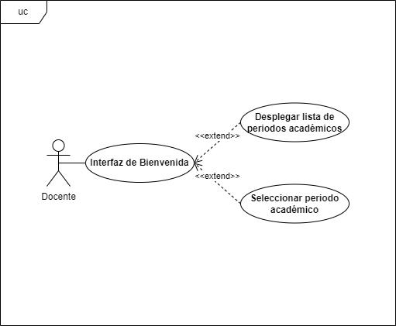

**CASOS DE USO HORARIOS DE TABAJO DOCENTE**

* 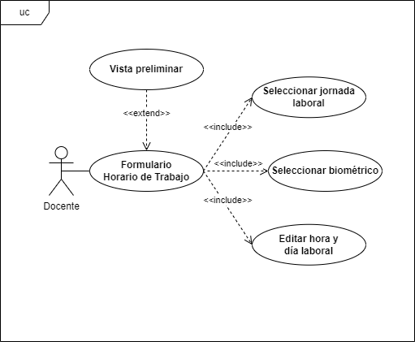

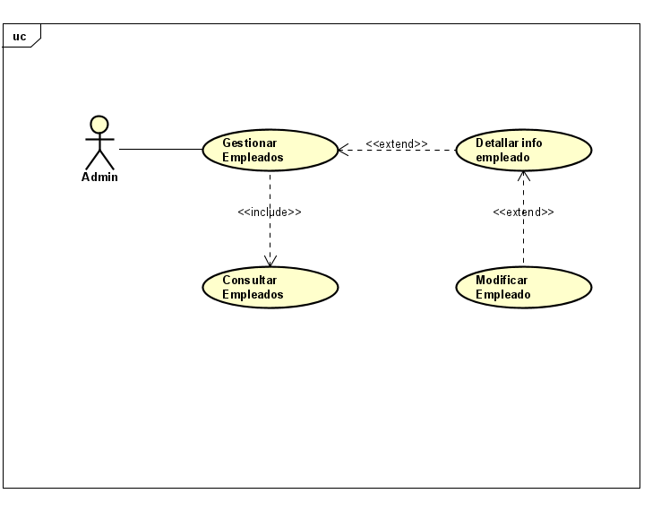

**CASOS DE USO GESTIÓN DEPARTAMENTO**

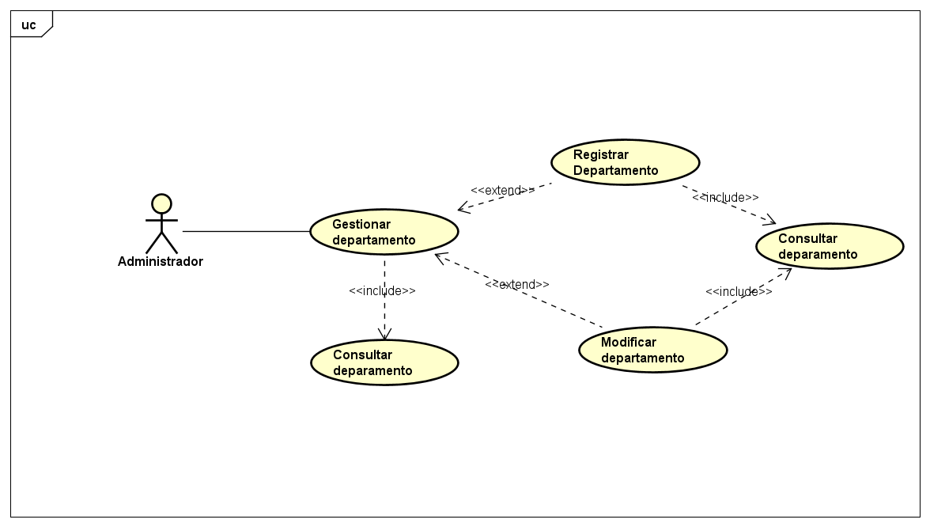

**CASOS DE USO GESTIÓN PUESTOS DE TRABAJO**

